Acceder al sistema Gemma con usuario y perfil activo para la funcionalidad modulo Maestro - Producto Credito, buscar un Credito Nombre Invalido en el filtro.,

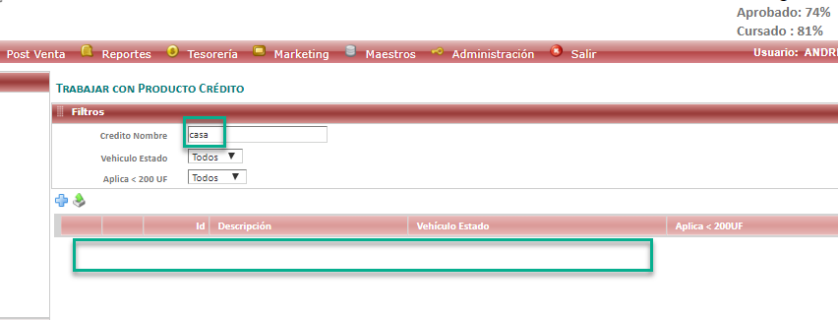

Resultado esperado

El sistema muestra la tabla de consulta vacia.

